LINEA ROUND LED
Een ronde opbouw LED armatuur met een behuizing uit wit polycarbonaat met een opaal polycarbonaat diffusor. De diffusor laat zich monteren zonder gereedschap en verspreidt het licht op een egale manier zonder dat de leds zichtbaar zijn. Daarnaast is het toestel beschikbaar met microwave bewegingssensor en met noodunit M1h of M3h. Het toestel maakt deel uit van een productfamilie waarvan ook een vierkante versie deel uitmaakt.
Beschikbaar in volgende afmetingen:
Ø300x85
Beschermingsgraad: IP54
Slagvastheid: IK10 30J
Levensduur LEDS: L90B10 50.000h
Lichtkleur: standaard CRI80 4000K
ook beschikbaar in CRI80 3000K, 5000K, 6500K/ CRI90 3000K, 4000K
Dimbaar: beschikbaar met DALI-dimming
Omgevingstemperatuur: -25°C tot 35°C
Verblindingsgraad: UGR < 19,1
Certificaten: ENEC
Garantie: 2 jaar
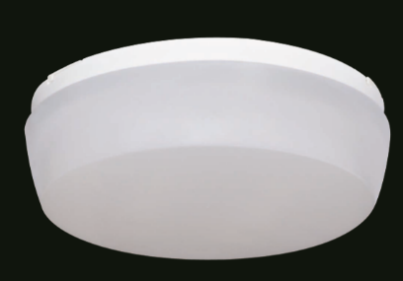
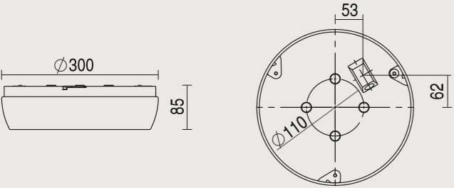

LINEA SQUARE LED
Een vierkante opbouw LED armatuur met een behuizing uit wit polycarbonaat met een opaal polycarbonaat diffusor. De diffusor laat zich monteren zonder gereedschap en verspreidt het licht op een egale manier zonder dat de leds zichtbaar zijn. Daarnaast is het toestel beschikbaar met microwave bewegingssensor en met noodunit M1h of M3h. Het toestel maakt deel uit van een productfamilie waarvan ook een ronde versie deel uitmaakt.
Beschikbaar in volgende afmetingen:
330x85
Beschermingsgraad: IP54
Slagvastheid: IK10 30J
Levensduur LEDS: L90B10 50.000h
Lichtkleur: standaard CRI80 4000K
ook beschikbaar in CRI80 3000K, 5000K, 6500K/ CRI90 3000K, 4000K
Dimbaar: beschikbaar met DALI-dimming
Omgevingstemperatuur: -25°C tot 35°C
Verblindingswaarde: UGR < 17,8
Certificaten: ENEC
Garantie: 2 jaar
